ผลการปฏิบัติงานของงานจราจร

รายงานการปฏิบัติราชการประจำ เดือน ตุลาคม 2567
ประจำปีงบประมาณ พ.ศ. 2568
สถานีตำรวจภูธรบ้านตาขุน

1-31 ต.ค. 2567
ผลการปฏิบัติงานจราจรในการตั้งจุดกวดขันวินัยจราจร ประจำเดือน ตุลาคม มีการตั้งจุดกวดขันวินัยจราจร ในเขตพื้นที่รับผิดชอบ จำนวน 58 ครั้ง มีการเรียกตรวจผู้ขับขี่รถยนต์ รถจักรยานยนต์ พบการกระทำความผิด มีการเปรียบเทียบปรับ ข้อหาขับรถขณะเมาสุรา 1 ราย ข้อหาขับรถโดยไม่มีใบอนุญาตขับขี่ 46 ราย ขับรถเร็วเกินกว่ากฎหมายกำหนด ขับรถไม่สวมหมวกนิรภัย 18 ราย และมีการว่ากล่าวตักเตือนผู้กระทำความผิดกฎจราจรในข้อหาขับรถไม่สวมหมวกนิรภัย
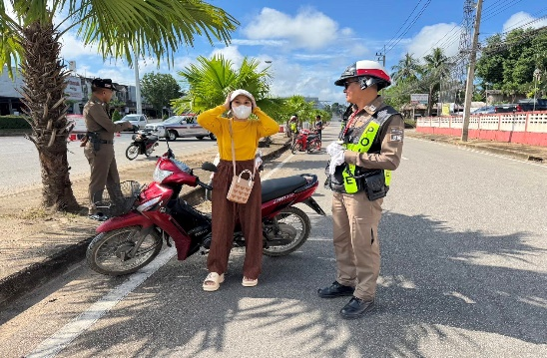
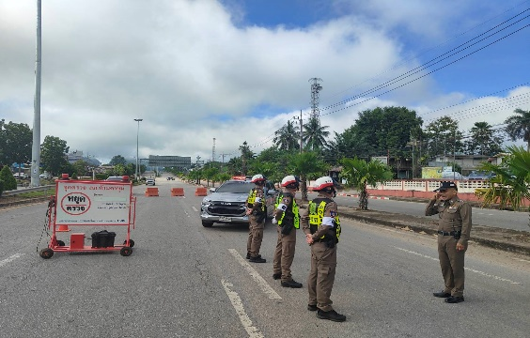

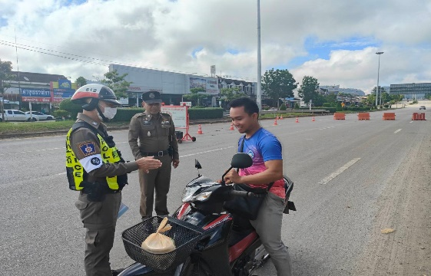
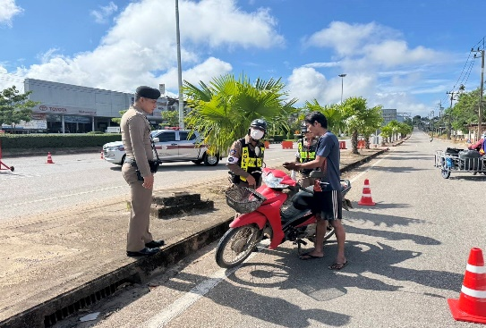

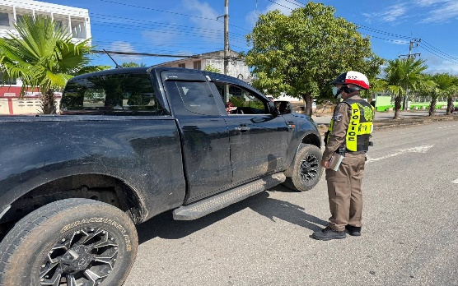
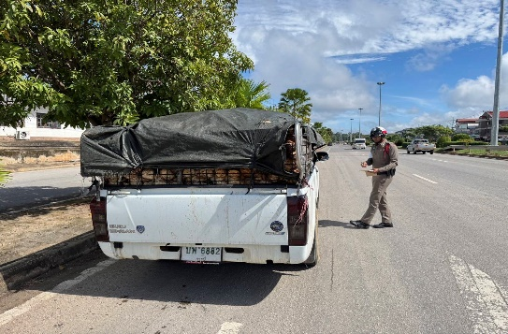

1-31 ต.ค. 2567
ผลการปฏิบัติงานจราจรในการประชาสัมพันธ์ให้ความรู้ ปลูกฝังวินัยจราจร ให้กับหน่วยงาน สถานศึกษา ประชาชน ในพื้น
วันที่ 1 ต.ค.67 เวลา 14.30 – 15.30 น.ด.ต.ศักดา เดชมณี ผบ.หมู่(ป.)สภ.บ้านตาขุน สายตรวจจราจรออกปฏิบัติหน้าที่อบรมให้ความรู้ด้านจราจร รณรงค์การสวมหมวกนิรภัย การปฏิบัติตามกฎจราจร การป้องกันการแข่งรถในทาง ปลูกฝั่งจิตสำนึกด้านจราจร เพื่อป้องกันการเกิดอุบัติเหตุทางถนนแก่ครู นักเรียนโรงเรียนวัดพะแสง

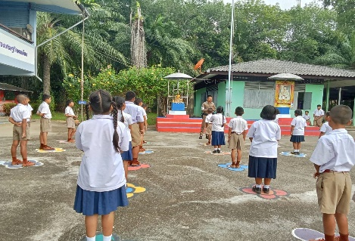
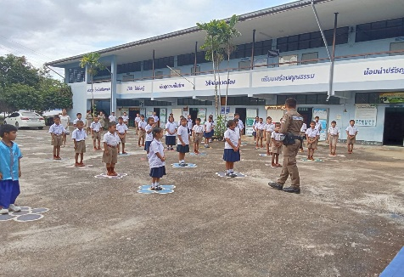

วันที่ 30 ต.ค.67 เวลา 08.00น. ด.ต.ศักดา เดชมณี ผบ.หมู่(ป.)ฯ สายตรวจจราจร ออกปฏิบัติหน้าที่พบปะพูดคุยให้ความรู้ความเข้าใจเกี่ยวกับกฎระเบียบวินัยจราจร การสวมหมวกนิรภัยและความปลอดภัยในการใช้รถใช้ถนน เพื่อป้องกันและลดอุบัติเหตุทางถนน ตามโครงการเสาธง 5 นาที แก่ นักเรียน โรงเรียนบ้านตาขุนวิทยา
ต.เขาวง อ.บ้านตาขุน จ.สุราษฎร์ธานี

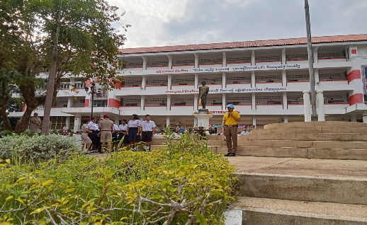
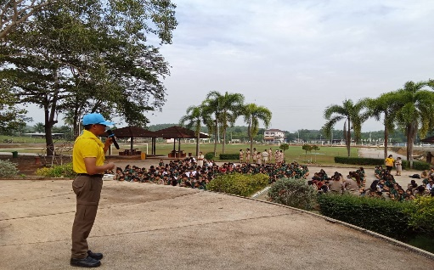

1-31 ต.ค.67
ผลการปฏิบัติงานจราจรในการดูแลความปลอดภัย อำนวยความสะดวกด้านการจราจร แก่ประชาชน ในพื้นอำเภอบ้านตาขุน
วันที่ 7 ต.ค.67 เวลา 10.50 น. ด.ต.ศักดา เดชมณี ผบ.หมู่(ป.)ฯ พร้อมสายตรวจจราจรจราจร ออกปฏิบัติหน้าที่ดูแลความปลอดภัย อำนวยความสะดวกการจราจร บริเวณจุดเกิดอุบัติเหตุ เพื่อป้องกันอุบัติเหตุซ้ำซ้อน ถนนสาย 401 ใกล้สำนักงานประปา ม.4 ต.เขาวง อ.บ้านตาขุน จ.สุราษฎร์ธานี
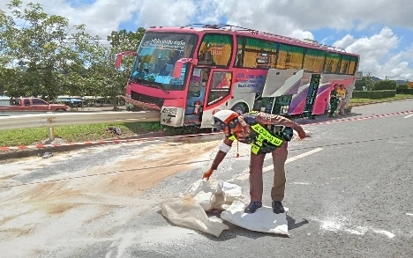
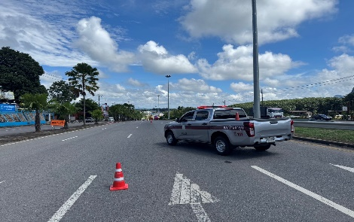

วันที่ 29 ต.ค.67 เวลา 07.00-07.30 น. ด.ต.ศักดา เดชมณี ผบ.หมู่(ป.)สภ.บ้านตาขุน พร้อมสายตรวจจราจร ออกปฏิบัติหน้าที่ ปรากฏกายเพื่อป้องกันเหตุและดูแลความปลอดภัย อำนวยความสะดวกการจราจร ป้องกันการเกิดอุบัติเหตุ ป้องกันนักเรียนทะเลาะวิวาทบริเวณหน้าโรงเรียนตาขุนวิทยา ต.เขาวง อ.บ้านตาขุน จ.สุราษฎร์ธานี

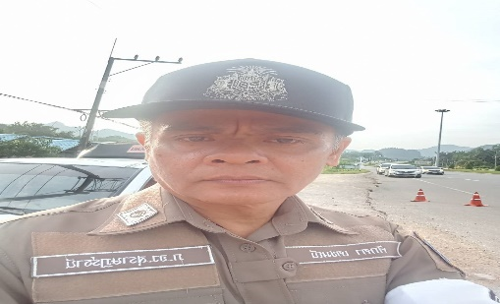
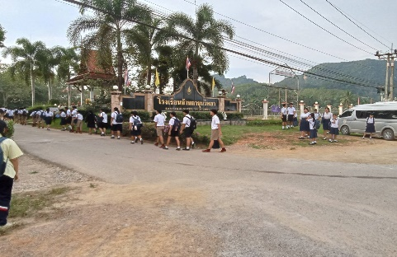

วันที่ 29 ต.ค.67 เวลา 15.30 น. ด.ต.ศักดา เดชมณี ผบ.หมู่(ป.)สภ.บ้านตาขุน สายตรวจจราจร ออกปฏิบัติหน้าที่ปรากฏกายเพื่อป้องกันเหตุและดูแลความปลอดภัย อำนวยความสะดวกการจราจร ป้องกันนักเรียนทะเลาะวิวาท บริเวณหน้าโรงเรียนบ้านตาขุนวิทยา ต.เขาวง อ.บ้านตาขุน จ.สุราษฎร์ธานี
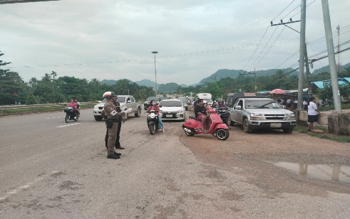
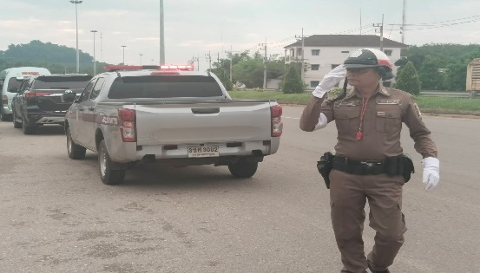

วันที่ 30 ต.ค.67 เวลา 07.00-07.30 น. ด.ต.ศักดา เดชมณี ผบ.หมู่(ป.)สภ.บ้านตาขุน พร้อมสายตรวจจราจร ออกปฏิบัติหน้าที่ ปรากฏกายเพื่อป้องกันเหตุและดูแลความปลอดภัย อำนวยความสะดวกการจราจร ป้องกันการเกิดอุบัติเหตุ ป้องกันนักเรียนทะเลาะวิวาทบริเวณหน้าโรงเรียนตาขุนวิทยา ต.เขาวง อ.บ้านตาขุน จ.สุราษฎร์ธานี
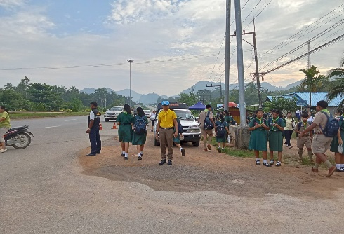
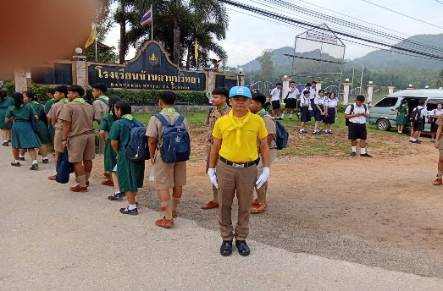

วันที่ 30 ต.ค.67 เวลา 15.30 น.ร.ต.อ.ชาญณรงค์ จันทร์คง รอง สวป.ฯ ร.ต.ต.ยอดชาย สกุลกิจ รอง สว.(ป.)ฯ พร้อมสายตรวจจราจร ตำรวจจิตอาสา ออกปฏิบัติหน้าที่ปรากฏกายเพื่อป้องกันเหตุและดูแลความปลอดภัย อำนวยความสะดวกการจราจร ป้องกันนักเรียนทะเลาะวิวาท บริเวณหน้าโรงเรียนบ้านตาขุนวิทยา ต.เขาวง อ.บ้านตาขุน จ.สุราษฎร์ธานี
